**Masywny stół drewniany**

**Szukasz odpowiedniego stołu do swojej jadalni? A może jesteś właścicielem restauracji i potrzebujesz solidnych stołów, aby umeblować wnętrze? W jednym i drugim przypadku sprawdzi się <strong>masywny stół drewniany</strong> wykonany przez firmę Batdom. Sprawdź!**

**Masywny stół drewniany - poznaj jego największe zalety!**

**Masywny stół drewniany** wykonany przez firmę Batdom w firmowym zakładzie stolarskim to bardzo solidny i trwały mebel. Jest to także niezwykle praktyczny mebel. Można go bez problemu złożyć i rozłożyć, dzięki czemu zyskuje duże rozmiary. Stół idealnie nada się do domów prywatnych, do jadalni lub salonu, ale również jest to mebel odpowiedni do restauracji czy kawiarni. Charakteryzuje się solidnym wykonaniem i dużą wytrzymałością.

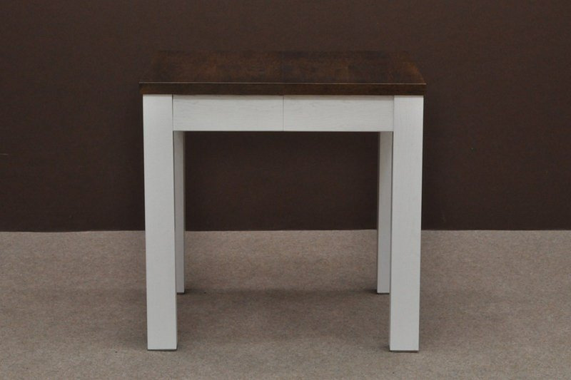

**Jak jest zbudowany masywny stół drewniany?**

Biały, rozkładany, *masywny stół drewniany* to propozycja dla osób, które lubią styl awangardowy. Proste kształty i bardzo staranne wykonanie to cechy charakterystyczne tego mebla. Blat wykonany jest z fornirowej płyty pokrytej okleiną z dębu, natomiast nogi to wysokiej jakości produkt stolarski otrzymany z litego drewna bukowego. Wymiary stołu wynoszą 80x80 cm lub 90x90 cm lub 100x100 cm (wysokość 78 cm).

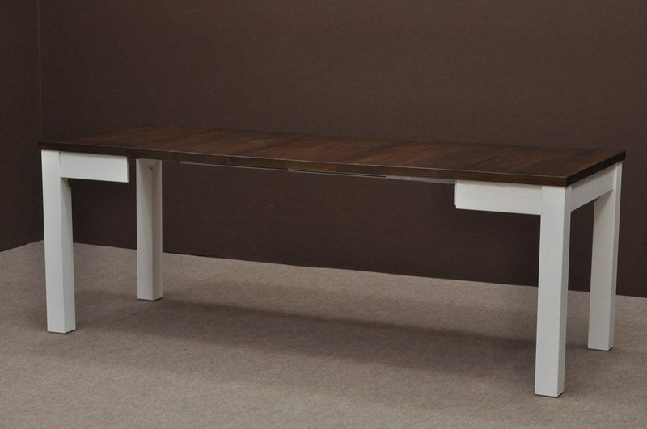

**Najważniejsze informacje o firmie Batdom**

Firma Batdom to solidne przedsiębiorstwo z wieloletnim doświadczeniem. Specjalizujemy się w produkcji drewnianych stołów i krzeseł. Zapraszamy do składania zamówień na [masywny stół drewniany](https://www.batdom.pl/kp,0,378/stol-st4a-bialy.ehtml) i pozostałe meble z naszej oferty!